 | Abdi İpekçi Caddesi Kaşıkçıoğlu Apt. No:42 D:2 34365 Nişantaşı İstanbul www.artxist.com  info@artxist.com  T. +90 212 291 77 84 F. +90 212 343 69 35 | BASIN BÜLTENİ

Ansen’in x-ist’teki “Tyrant’s Reign and Titan’s Slain” isimli 8. kişisel sergisi 22 Mart- 15 Nisan 2017 tarihleri arasında görülebilir.

ANSEN
TYRANT’S REIGN AND TITAN’S SLAIN

Ansen son kişisel sergisi “Tyrant’s Reign and Titan’s Slain” ile geçmiş serilerine yeni bir halka ekliyor.

Farklı kavramlarla özdeşleştirilmiş, adalet, düzen, hafıza, hatıra, hatta savaş ve barış gibi olgularla var olmuş, ancak kısa süreli hükümdarlıkları Tanrılar tarafından hezimete uğratılmış bu ‘'yarı tanrılar’dan çağımız dünya düzeninin yeni yarı tanrıları olan ‘’Tiran’’lara değin geçen bir süreç düzleminde Ansen’in daha önceden irdelediği insan ve güç ilişkilerine tekrar bakışına tanık oluyoruz.
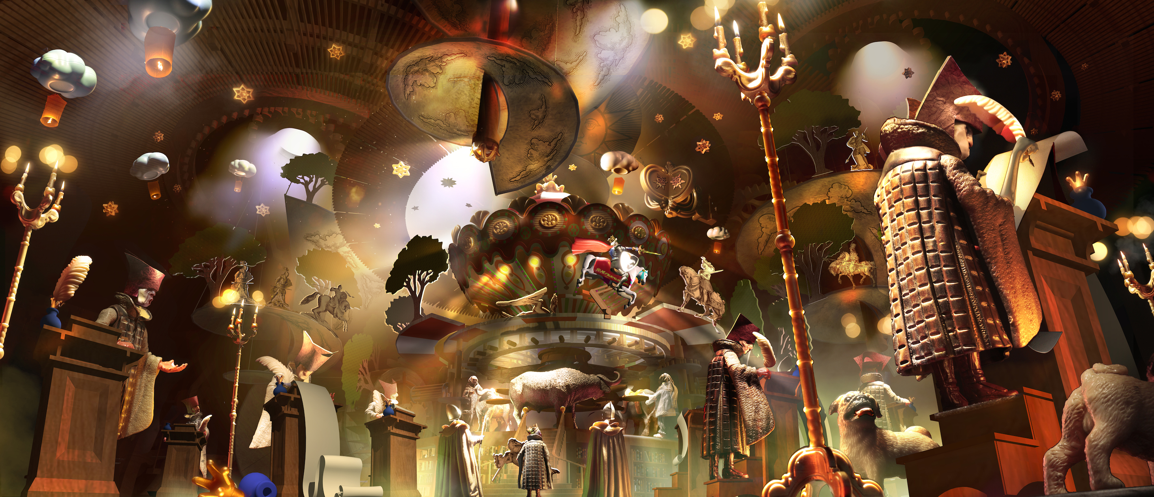
Ansen, “The False Kingdom” (Modified History), 95cmx 220cm, 2017

Böylelikle Tanrıların keyfi hükümlerinden farklı olarak ölümlülük gerçeği ile insanlara yaklaşan, onların tarafında duran ve ayaklanan Titanlara müttefiki insanlar tarafından dahi diz çöktürüldüğü bir dönemin, hasılı yeni bir dünya düzenin yer yer masalsı ve çoğu zaman çağdaş bir yorumla işlenmesi sonucunda karşımıza “Tyrant’s Reign and Titan’s Slain” serisi çıkıyor.

Bugün yeni düzenin tahtında artık bizzat Tanrıyı oynayan ölümlüler oturuyor. Toplumların keyfi ve salt güce tapınarak yönetildiği muğlak ancak sonu tahmin edilebilir bir geleceğin hicivli ama karanlık dünyasına dair Ansen’in bir önceki serisi olan Noirland’in siyah-beyaz evreniyle karşılaştırıldığında çok daha renkli bir palet izleyiciye sunuluyor.

Ansen çağımızın yeni küresel aktörlerinin ve güç dengelerinin sürekli değiştiği, geçmişin derin ve lekeli izlerinin adeta bir rota olarak takip edildiği günümüzde, Tiranların zamanını ve insanoğlunun ihanetiyle Titanların uğradığı gazabı fırtına öncesi sessizlikteki yeni ittifaklar, sistemi simgeleyen metaforik düzenekler, krallar, başkanlar ve kaypak dengeler üzerine kurulmuş bir hikayeye evirip iç içe işleyerek bu sergide buluşturuyor.

“Tyrant’s Reign and Titan’s Slain” başlıklı sergiyi 16 Mart- 15 Nisan 2017 tarihleri arasında x-ist’te ziyaret edebilirsiniz.

ANSEN I KAYSERİ, 1978

Mimar Sinan Güzel Sanatlar Fakültesi, Resim Bölümü mezunu sanatçı x-ist’te, “x-ist-ence” (2004), “Direniş” (2006), “Tehdit” (2008), “İz” (2009), “Malevolence” (2011), “Alliance” (2013) ve No(ir)land (2015) başlıklı kişisel sergilerini gerçekleştirdi. Yapıtları Sotheby’s 2009, 2010, 2011, 2012 ve Christie’s Dubai 2011, 2012 Türk Çağdaş Sanatı Müzayedeleri’nde yer aldı.

2005 yılından itibaren katıldığı yurtiçi ve yurtdışı karma sergiler arasında “Genç Açılım” (Pera Müzesi, İstanbul, 2005), “Yeninin Geleneği: Çağdaş Asya Sanatının Yeni Yüzleri” (Sakshi Galeri, Tayvan, 2009), “Türk Çağdaş Fotoğrafı Üzerine Subjektif Bir Panorama” (Maison des Métallos, Paris, 2009), “Confessions of Dangerous Minds” (Saatchi Galeri, İngiltere, 2011), “Samawi Koleksiyonu II Sergisi” (Ayyam Galeri, Dubai, 2012), "Özerk ve Çok Güzel” (Akbank Sanat, İstanbul, 2014), "Formsuz" (Santral İstanbul, 2014), "Genç Koleksiyonerler Sergisi" (Elgiz Çağdaş Sanat Müzesi, İstanbul, 2014) ve “x-tension” (Office 4200, Bursa, 2015) bulunmaktadır.

Sanatçı ayrıca, Contemporary İstanbul’06, 07, 08, 09, 10, 11, 12, 13, 14, 15 & 16, Art Fair Cologne’06 (Almanya, 2006), CIGE’08 – Çin Uluslararası Galeri Fuarı (Pekin, Çin, 2008), ShContemporary’09 (Şanghay Asya Pasifik Güncel Sanat Fuarı), SCOPE New York 2010, ArtRT HK’10 (Hong Kong Uluslararası Sanat Fuarı), SCOPE Basel 2010, Art Beat 2011 (İstanbul), Art Dubai 2011 & 2012, Art14London, Art Stage Singapore 2016, ArtInternational 2013, 2014 & 2015 (İstanbul) fuarlarında yer aldı. Ansen ilk baskısı 2010 yılında gerçekleşen “Unleashed: Contemporary Art from Turkey” adlı kitapta yer aldı.

Daha ayrıntılı bilgi için x-ist’ten Gözde Ulusoy ile görüşebilirsiniz.

gozde@artxist.com
M. 545 357 60 70
T. 212 291 77 84

